**콩가텍, 최신형 COM-HPC Mini 컴퓨터 온 모듈 사양**

**핀아웃 및 풋프린트 기능 공식 승인**

* **4포트 및 8포트 이더넷 스위치 크기의 초고성능 마이크로 컴퓨터 개발 가능성 열어**
* **“애플리케이션 프로세서 업체들의 고성능 프로세서 시리즈 출시 시점에 맞춰 모듈 출시할 계획“**

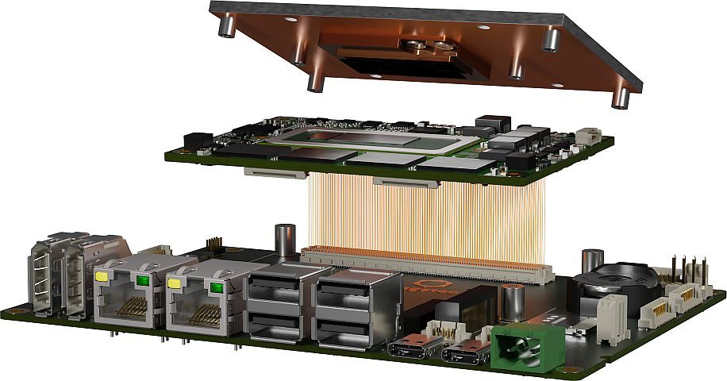

**2022년 12월 19일**– 임베디드 및 에지 컴퓨팅 기술 분야 선도 기업 콩가텍 코리아([www.congatec.com/ko](http://www.congatec.com/ko))가 신용 카드 크기(95x60m)의 최신형 고성능 COM-HPC Mini 컴퓨터 온 모듈 사양이 PICMG COM-HPC 위원회로부터 핀아웃 및 풋프린트 기능을 공식 승인 받았다고 밝혔다.

새롭게 출시되는 COM-HPC Mini 표준은 2023년 상반기로 예정된 최종 승인의 마무리 단계에 들어갔다. 작은 크기에도 고도의 성능이 요구되는 애플리케이션을 위해 설계된 COM-HPC Mini 사양은 4포트 또는 8포트 이더넷 스위치 크기에 불과한 초고성능 마이크로 컴퓨터 개발 가능성을 열어줄 것으로 기대하고 있다. 이 같이 작은 규격의 시스템은 임베디드 및 에지 컴퓨팅의 여러 분야에서 수요가 높다. 적용 가능한 시장으로는이 모듈의 표준 기능인 메모리 다운 RAM을 활용하고자 하는 box PCs, Control cabinet / DIN-rail PCs, 재개발 지역용 적응형 IoT 게이트위에, 핵심 IT/OT 인프라용 사이버 보안 에지 컴퓨터, 내구성 테블릿/로봇과 차량용 컴퓨터 분야이다. 차세대 폼팩터에 예정된 프로세서는 12 세대 인텔 코어 프로세서 시리즈로, 콩가텍은 이 프로세서에 대한 초기 랩 테스트와 고객 의견을 반영해 즉시 활용이 가능한 설계 연구 자료를 제공하고 있다.

COM-HPC 실무그룹 의장직을 맡고 있는 크리스티안 이더(Christian Eder) 콩가텍 제품 마케팅 이사는 “핀아웃 승인은 콩가텍에 매주 중대한 이정표로, 핀아웃 승인에 따라 콩가텍 등 COM-HPC 실무 그룹에서 활동하고 있는 컴퓨터 온 모듈 제조사들이 사전 승인된 데이터를 기반으로 이 규격에 부합하는 소형 폼팩터 임베디드 및 에지 컴퓨터 솔루션 개발을 시작할 수 있게 됐다”며 “인텔을 포함한 애플리케이션 프로세서 업체들이 최신형 고성능 프로세서 시리즈를 출시하는 내년도 시점에 맞춰 모듈을 출시하는 것이 목표이다”이라고 말했다.

COM-Express Mini에 제공되는 220개 핀 대비 400개의 핀을 제공하는 최신형 COM-HPC Mini 표준은 늘어나고 있는 이기종 및 다기능 에지 컴퓨터에 대한 인터페이스 수요를 충족하기 위해 설계됐다. 또한 썬더볼트(Thunderbolt) 및 디스플레이포트(DisplayPort) 등으로 호환되는 기능을 탑재한 최대 4개의 USB 4.0 포트와 최대 16개Gen4/5 PCIe 레인, 10 Gbit/s 속도의 이더넷 포트 2개를 지원한다. COM-HPC Mini의 커넥터는 Gen5/6 PCIe를 지원하는 32 Gbit/s 이상의 대역폭에도 호환되어 다른 신용카드 크기 모듈 표준의 성능을 훨씬 능가한다.

신규 COM-HPC Mini 컴퓨터 온 모듈 사양과 차세대 기종과 핀 호환이 가능한 12세대 인텔 코어 프로세서 시리즈 기반으로 한 콩가텍 COM-HPC Mini 설계에 대한 연구 결과는 [콩가텍 홈페이지](https://www.congatec.com/ko/technologies/com-hpc-mini/)에서 확인할 수 있다.

* * *

**콩가텍(congatec)에 대하여**

독일 데겐도르프(Deggendorf)에 본사를 둔 콩가텍(congatec)은 2004년 설립돼 임베디드 및 에지 컴퓨팅 제품과 서비스에 주력하며 빠르게 성장하는 기술 선도 기업이다. 콩가텍의 고성능 컴퓨터 모듈은 산업자동화, 의료장비, 교통, 통신을 비롯해 여러 산업 분야에서 활용된다. 글로벌 리더로서 콩가텍은 벤처기업부터 글로벌 대기업까지 다양한 고객을 확보하고 있다. 콩가텍에 대한 자세한 정보는 [웹사이트](http://www.congatec.com), [링크드인](https://www.linkedin.com/company/congatec), [트위터](https://mobile.twitter.com/congatecAG), [유튜브](https://www.youtube.com/user/congatecAE), [페이스북](https://www.facebook.com/Congatec), [인스타그램](https://www.instagram.com/congatec.karriere/)에서 확인 가능하다.

**문의**

|  |  |  |  |  |
| --- | --- | --- | --- | --- |
| 홍보대행사 KPR | 박수진 부장 | susan@kpr.co.kr | 3406-2265 | 010-9801-5077 |
|  | 김재현 AE | [jaehyeon@kpr.co.kr](mailto:jaehyeon@kpr.co.kr) | 3406-2187 | 010-7129-8692 |

*Intel, the Intel logo, and other Intel marks are trademarks of Intel Corporation or its subsidiaries.*